- Analyse des forces, pressions et surfaces

Force et pression (Fv)
Pression verrouillage (Pv)
Plan de joint
Pression d’injection (Pi)

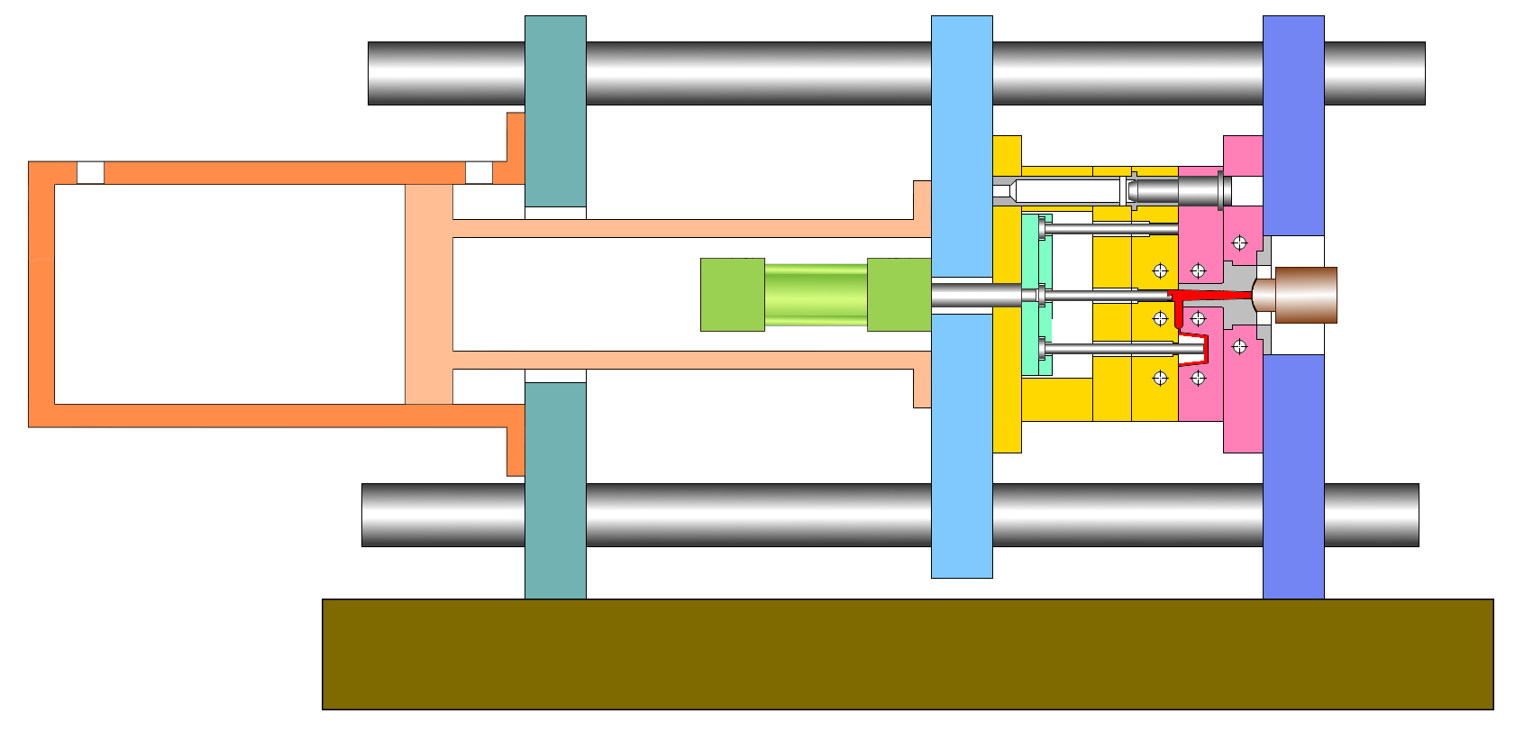

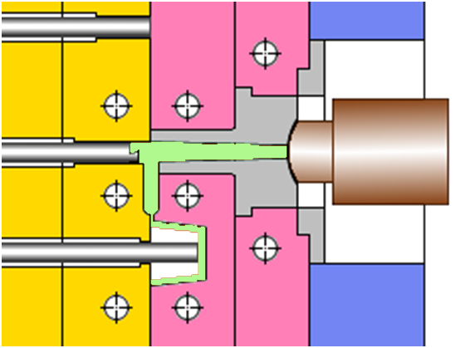

Force d’injection dans le moule (Fim)

Pression d’injection dans le moule (Pim)

Surface frontale (Sf)

- La pression d’injection: Pi

Elle est donnée sur la fiche technique du fabricant de matière. Le précis des matières plastiques propose des valeurs à utiliser en fonction des matières (ordre de grandeur). Pour le calcul, on prendra la valeur maximale préconisée.

- La pression d’injection dans le moule: Pim

La matière plastique à l’état fondu est un fluide plus ou moins visqueux. On constate une baisse de la pression entre l’avant de la vis et l’empreinte.
Cette baisse est due aux pertes de charges :
- viscosité de la matière fondue ;
- longueur de cheminement de la matière ;
- changement de direction ;
- forme et section du seuil d’injection ;
- section des canaux d’alimentation et épaisseur de la pièce ;
- état de surface des usinages.
La globalisation de toutes ces pertes entraîne une baisse de pression admissible dans le moule de 40 à 60%.
Pim = Pi – pertes de charges

- La surface frontale de la moulée: Sf
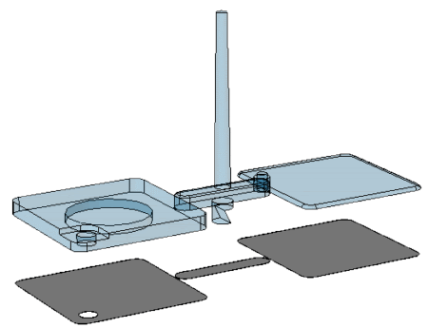
La surface frontale est comparable à l’ombre de la pièce projetée si elle est éclairée suivant une direction généralement perpendiculaire au plan de joint.
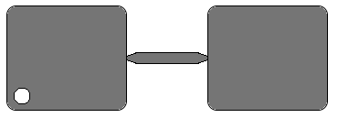
La moulée

La surface frontale : Sf
La surface frontale

Définition : La surface frontale d’une moulée est une surface plane sur laquelle vient se répartir la matière sous pression. Généralement elle se trouve dans le plan de joint du moule.

Pour une presse horizontale, la surface frontale se trouve sur un plan vertical qui est perpendiculaire à l’axe de la vis d’injection.

Pour une presse verticale, cette surface se trouve sur un plan horizontal perpendiculaire à l’axe de la vis d’injection.

Pour une presse d’angle (injection par plan de joint), cette surface est parallèle à l’axe de la vis d’injection quand celui-ci est vertical.

- La force d’injection dans le moule: Fim

Lors de l’injection, la matière se répartie dans l’empreinte sous l’action de la pression d’injection.  La pièce injectée exerce une pression sur l’empreinte fixe et mobile.  Cette pression d’injection dans le moule (Pim) tend à ouvrir le moule. | 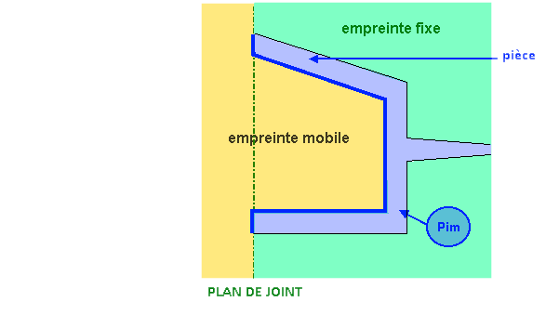
La pression de la matière dans l’empreinte se répartit sur toutes les surfaces moulantes et engendre une force à l’intérieur du moule. | 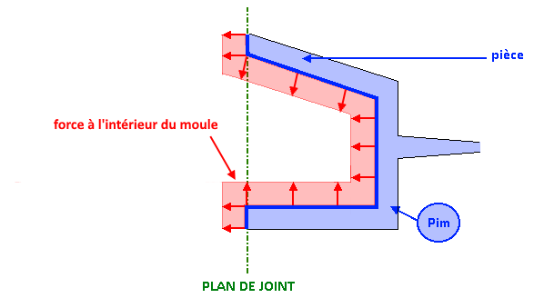
On peut s’simplifier la forme de la pièce en ne prenant en compte que la surface frontale.  Les forces engendrées par la pression d’injection dans le moule sont perpendiculaires à la surface frontale. | 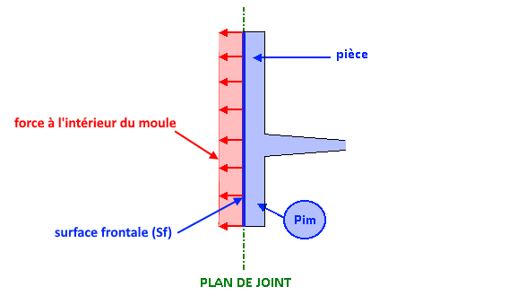
Pour les calculs, on prendra en compte la résultante des forces (Fim).  Fim = Pim x Sf  daN bar cm2 | 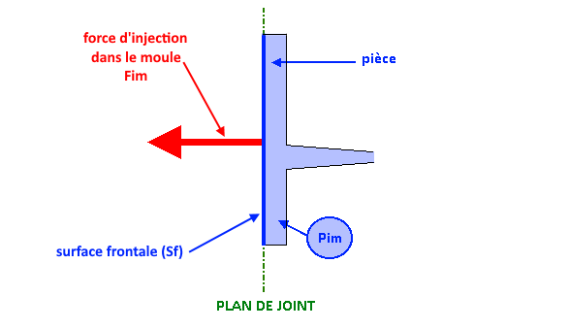
- La force de verrouillage du moule: Fv

La force de verrouillage est au minimum égale à la force d’injection dans le moule. On lui applique un coefficient de sécurité de 10 % pour être sur que le moule ne s’ouvre pas.
Fv = Fim x (1 + coefficient de sécurité)

Remarque :

- Augmenter la force de verrouillage sans raison, provoque une dépense d’énergie et une usure inutile du groupe fermeture.

- Les évents du moule peuvent se trouver écrasés empêchant l’air de s’échapper. Des défauts apparaissent sur les pièces, présence de bulles ou traces de flash (bulles qui ont explosé sous la pression).

- La connaissance de cette valeur permet également de choisir le tonnage d’une presse.

- La pression de verrouillage du moule: Pv

La pression de verrouillage est déterminée par calcul ou par un abaque de la machine.

  - Détermination par calcul

Fv x P hydraulique maxi

Fv maxi

Pv =

Exemple : Pression verrouillage maxi : 242 bar Force de verrouillage maxi : 251 kN
Pour une force de verrouillage de 150 kN, la formule donne le résultat :
150 x 242
Fv x P verrouillage maxi
Pv = = = 144.7 bar
251
Fv maxi

  - Détermination par abaque
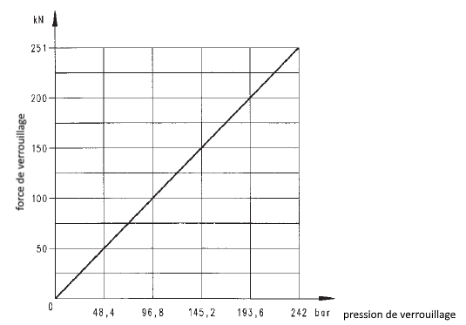
Pour une force de verrouillage de 150 kN, l’abaque donne le résultat 145 bar.
150

145
- Les formules

Pression d’injection | Pi | $$bar$$
Pression d’injection dans le moule | Pim | $$bar$$
$$Pim=Pi-pertes de charges$$

% pertes de charges entre 40 et 60%

$$pertes de charges=\left(0,4 ou 0,6\right)x Pi$$
La surface frontale de la moulée | Sf | $${cm}^{2}$$
La force d’injection dans le moule | Fim | $$da N (Newton)$$
 | $$Fim=Pim x Sf$$
La force de verrouillage du moule | Fv | $$da N (Newton)$$
$$Fv=Fim x (1+coefficient de sécurité)$$

Coefficient de sécurité = 10%
La pression de verrouillage du moule | Pv | $$bar$$
 | $$Pv= \frac{Fv x Pv maxi}{Fv maxi}$$

